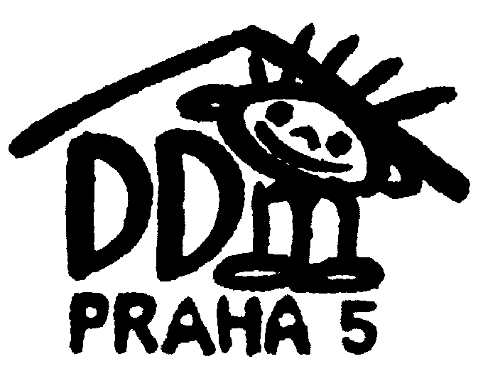

Dům dětí a mládeže Praha 5,

Štefánikova 235/11, 150 00 Praha 5

tel. 257323918, IČO 45242941

[www.ddmpraha5.cz](http://www.ddmpraha5.cz) č.účtu : 2700287734/2010

**JARNÍ PRÁZDNINY V PECI**

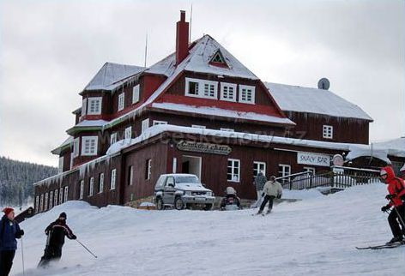***zimní tábor pro děti od 7 do 17 let***

**sobota 9. 2. – sobota 16. 2. 2019(jarní prázdniny Prahy 1-5)**

***Pec pod Sněžkou, Čapkova chata***

***(přímo na sjezdovce Zahrádky)***

**Zaměření:** sjezdové lyže + snowboard (mírně pokročilí, pokročilí, snowboard i začátečníci).

**Ski Resort ČERNÁ HORA - PEC**

**Areál v Peci** je vhodný pro začátečníky i pokročilé: 13 km sjezdovek různé obtížnosti, 2 sedačkové lanovky, 13 vleků, dětské pojízdné pásy, nově vlek a sjezdovka do Javořího dolu, skitour – propojení s areálem Černá hora

**Zážitkové aktivity:** funline - traťna skicross (klopené zatáčky, tunel),

měření sjezdové rychlosti, obří slalom s časomírou, 2x fun park, večerní lyžování – Javor 1, Javor 2, U lesa

**Cena tábora 4.950,- Kč**

**Zahrnuje**: autobusovou dopravu, ubytování ve  2-4-6 lůžkových pokojích (sociální zařízení na patře,

na pokojích umyvadlo), plnou penzi včetně pitného režimu, pedagogický a zdravotní dozor, lyžařské a snowboardové instruktory, přepravu zavazadel k chatě.

**Cena nezahrnuje**: skipas SkiResort Černá hora-Pec (do 11let 2 500,-Kč, od 12 let 3 120,-Kč (vč. večerního lyžování)

**Program tábora**: každodenní sjezdové lyžování nebo snowboard pod vedením instruktorů, možnost běžeckého lyžování, hrátky na sněhu a večerní hry v klubovně, večerní lyžování, ev. celodenní výlet (dle počasí - skitour / bazén).

**Povinné vybavení**: kompletní a řádně seřízené lyže/snowboard, lyžařská helma, výstroj na sjezdové lyžování/snowboard.

**Přihlášení na tábor: on-line na** [**www.ddmpraha5.cz**](http://www.ddmpraha5.cz) **do 14.12.2018**

Současně je třeba zaslat **předběžnou přihlášku** na e-mail: [jana.hromadkova@ddmpraha5.cz](mailto:jana.hromadkova@ddmpraha5.cz) nebo odevzdat osobně v informační kanceláři DDM Praha 5 (ke staženi na www.ddmpraha5.cz)

**Závaznou přihlášku** s vlastnoručním podpisem doručte osobně do informační kanceláře DDM Praha 5

**Platbu** uhraďte co nejrychleji – bezhotovostně, platební údaje vám budou sděleny po přihlášení on-line.

Vzhledem k omezené kapacitě tábora rozhoduje o zařazení datum platby.

**Podrobnější informace** o odjezdu budou uveřejněny na internetových stránkách [www.ddmpraha5.cz](http://www.ddmpraha5.cz), rozeslány účastníkům na e-mail a sděleny na informační schůzce v lednu 2019.

Případné dotazy: hlavní vedoucí Jana Hromádková, tel.: 257323918/l.21, e-mail: [jana.hromadkova@ddmpraha5.cz](mailto:jana.hromadkova@ddmpraha5.cz)

----------------------------------------------------------------------------------------------------------------------------

**Předběžná přihláška**

**Jarní prázdniny v Peci: Pec pod Sněžkou – Čapkova chata, 9.2. - 16.2.2019**

Jméno a příjmení ………………..………………………………………………………………… datum nar.………………………………

Kontakt na rodiče: tel.: ………………………….. e-mail: ………………………………………………………………………………………

Moje dítě bude mít vybavení na: sjezdové lyžování – snowboard */vybrané označte/*

Stupeň pokročilosti: lyže mírně pokročilý – pokročilý */vybrané označte/*

snowboard začátečník – mírně pokročilý – pokročilý */vybrané označte/*

**Storno podmínky** od okamžiku zaplacení do 28 dnů před nástupem 20% ceny, od 27 dnů do 14 dnů před nástupem 40 %,

13-7dní před nástupem 80 %, 6a méně dnů nebo při nenastoupení na akci 90% ceny. Při zajištění náhradníka, nahlášení úrazu nebo nemoci (nutné potvrzení lékaře), doložené katastrofě nebo havárii rozhoduje o stornopoplatku ředitelka DDM Praha 5.

**Prohlášení zákonných zástupců:**

Souhlasím s tím, že s údaji poskytnutými v přihlášce je nakládáno podle zákona o ochraně osobních dat.

V Praze …………………………….. Podpis zákonných zástupců: …………………………………………………….